Тема: Планета потребує тебе: уроки сталого розвитку
Вправа НУШ «Думай-практикуй-заохочуй інших»

Мета:
- Формувати в учнів критичне мислення та рефлексивне ставлення до використання медіаресурсів.
- Розвивати здатність планувати дії для вирішення глобальних проблем сталого розвитку.
- Виховувати відповідальність за сталий розвиток та актуалізувати важливість загальнолюдських цінностей.

Обладнання:
- Відео «Проблеми сталого розвитку в сучасному світі»
- Інфографіка «Глобальні цілі сталого розвитку»
- Стратегічна рамка «Думай-практикуй-заохочуй інших»

Час: 25 хв.

Хід проведення:
- Вступна частина (5 хв):
  - Учитель коротко пояснює, що таке сталий розвиток та чому він важливий.
  - Перегляд відео про проблеми сталого розвитку (3-4 хв).
- Групова робота (15 хв):
  - Учні поділяються на групи по 3-4 особи.
  - Кожна група отримує стратегічну рамку «Думай-практикуй-заохочуй інших», інфографіку з глобальними цілями сталого розвитку.
  - Завдання для груп: проаналізувати інформацію з відео та інфографіки й заповнити рамку, враховуючи три аспекти:
    - Думай: Які проблеми та виклики стоять перед людством?
    - Практикуй: Які конкретні дії можемо здійснити ми, щоб підтримати сталий розвиток?
    - Заохочуй інших: Як можна залучити більше людей до вирішення цих проблем?
- Презентація результатів (5 хв):
  - Кожна група презентує свої напрацювання перед класом.
- Рефлексія (5 хв):
  - Обговорення запитань:
    - Чи усвідомлюєте ви свою роль у сталому розвитку?
    - Які дії важливі для сталого розвитку на особистому рівні?
    - Як цей досвід можна інтегрувати у ваше повсякденне життя?
    - Які цінності сталого розвитку людства є особисто для мене найактуальнішими ?
Ця вправа допоможе учням відчути свою відповідальність за майбутнє планети та розвинути навички критичного мислення і співпраці для досягнення глобальних цілей сталого розвитку.

Інфографіка «ГЛОБАЛЬНІ ЦІЛІ СТАЛОГО РОЗВИТКУ»

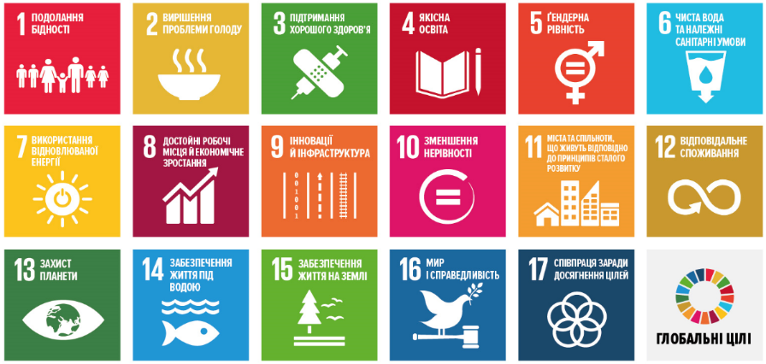

СТРАТЕГІЧНА РАМКА «Думай-практикуй-заохочуй інших»

